**Дәріс 10. Қазіргі дүниедегі этномәдени аймақтар**.

**Негізігі ұғымдармен түсініктер**

* Географияны зерделеудегі ұлтаралық қатынастар мәдениеті.
* Әлемдік өркениет.Алғашқы өркениет орталықтарының пайда болуы.
* Этномәдени аймақтар және оларды бөлудің географиялық тәсілі.
* ЮНЕСКО-ның Бүкіләлемдік мұралары.
* Қазақстанның ЮНЕСКО-ның тізіміндегібүкіләлемдік мұралары.

Әлем елдерінде географияны зерделеуде ұлтаралық қатынастар мәдениеті мәселелеріне көңіл бөлінеді. Географияның гуманистік және мәдени потенциалы географиялық ортадағы адамдардың өмірі мен іс-әрекеттерінің алуан түрлігін және олардың әлемдік өркениеттің дамуына қосатын рөлін зерделеуде көрініс табады. Қазіргі географиялық білім этносаралық, конфессияаралық өзара түсінікті, басқа елдердің мәдениетін және өркениеттік құндылықтарды құрметтеуді қалыптастыратын әлемдік қауымдастық талаптарына жауап беретіндей болуы тиіс. Этнографиялық білім ұлттық мәдениеттің шығу тегін тереңірек түсінуге мүмкіндік береді. Бұл жерде географияның рөлі зор, ол этностардың, олардың географиялық орналасу жағдайларының алуантүрлігімен таныстыра отырып, жалпы адамзат мәдениетін оқуға үйретеді.

«Өркениет» терминін ғылымға шотландиялық тарихшы, философ А.Фергюсон енгізген, кейіннен ол «мәдениет» сөзінің синонимі ретінде қолданылып келді, мысалы, француздық ғалымдар өркениетті (civilisation) мәдениеттің жоғары деңгейі ретінде қолданса, неміс ғалымдары өркениетті жоғары мәдениет (hochkultur) ретінде қолданады.

Американдық ғалым С.Хантингтон өркениетке «...жаңа мәдени қауым, мәдениет белгілеріне қарай адамдардың жоғары деңгейде топтастырылуы, адамдарды басқа биологиялық түрлерден бөліп тұратын ерекшелік» деген анықтама береді. Өркениет – белгілі-бір мәдени мазмұнмен толықтырылған географиялық кеңістік. Аумақтық өркениет бірқатар мемлекеттер мен этностарды қамтиды, мысалы батысеуропа, арабтар бірнеше мемлекет және бір этностан тұрады, оның әрқайсысы өзіне ғана тән құрылымнан тұрады. Қытай өркениеті бір ғана құрылымдық элементтен, ал батыс өркениеті – еуропалық, американдық, аустралиялық элементтерден тұрады.

Орыс ғалымы Л.И.Мечников адамзат өркениетінің біртұтас дамуын түсіндіре келе, «географиялық орта» терминіне адамның әрекетінен табиғаттың өзгерісін сипаттайтын мәдени географиялық орта ұғымын қосады. Оның пікірі бойынша алғашқы өркениет орталықтары ғаламдық адамзат іс-әрекетінің нәтижесінде пайда болған мәдени географиялық орта, яғни өзен, теңіз, мұхит жағалауы аймақтары. Өзен жағалауы өркениет аймақтарына Ніл өзені аңғарында және Тигр, Ефрат бассейндерінде пайда болған Ежелгі Египет және Шумер өркениет орталықтары мысал болады. Ежелгі Египеттен өркениет оңтүстікке қарай Эфиопия таулы қыратынан шығысқа қарай Арабия түбегіне, одан ары Жерорта теңізінің алдыңғы Азия бөлігіне дайін тарады. Тигр және Ефрат бассейндеріндегі өркениет екі – Кіші Азия және Закавказье мен Иран бағытында дамыды. Осылайша алғашқы екі аралас құрылықтың Ескі Дүние бөліктерінде Еуроафроазиат өркениет ауданы пайда болды. Б.д.д ІІ мыңжылдықта Үнді және Ганг бассейндері бойында Үнді, ал Хуанхэ өзені бойында Қытай өркениет аудандары толығымен құрылды.

Теңіз жағалауы өркениет аймақтарында халықтар арасындағы байланыс күшейді, мысалы, эллиндер (гректер) Эгей теңізін, римдіктер –жерорта теңізін, викингтер – Солтүстік, арабтар – Қызыл, орыс поморлар – Ақ теңізді пайдаланып, шаруашылықтарын жүргізіп, мемлекеттер пайда бола бастады.

ал теңізден қашық жатқан Азияның ішкі аудандарында Орталық (көшпелі халықтар өркениеті) және Ора Азия (Иран, Закавказье және кіші Азия) Азия ірі өркениет орталықтары пайда болды. Осылайша б.д.д. І жарты мыңжылдықта ескі ірі Еуроафроазиат, Үнді, Қытай өркениет орталықтарымен қатар, жаңа Афро-Карфаген, Латын, Орта Азия және Орталық Азия өркениет орталықтары пайда болды.

Мұхит жағалауы өркениет орталықтарының дамуы Ескі Дүниеден батыс жартышарға Оңтүстік және Солтүстік Америкаға ауысуымен сипатталады, сөйтіп, Мезоамерика (Орталық және Оңтүстік Мексика, Гватемала және Белиз) және Анд (Перу, Колумбия, Эквадор, Боливия, Чилидің солтүстігі) өркениет орталықтары пайда болды (майя, ацтектер және инктер). Еуропалықтарды Ұлы географиялық ашылулары біржағынан Америка, Аустралия және Мұхиттық аралдарды өркениетке жақындастырса, екінші жағынан олардың мәдениетінің жойылуына себепші болды.

Этномәдени аймақтар дегеніміз – әртүрлі этномәдени топтардың өзара байланысы, өзара әрекеттесуі және өзара әсерлесуі нәтижесінде қалыптасатын мәдени құбылыстар мен нысандар жүйесінің этномәдени мазмұнмен толықтырылған этномәдени кеңістік. Этномәдени топ негізінде түрлі этностардың қатынастарынан пайда болған ежелгі өркениет өзегі жатыр. Этномәдени аудандастырудың басты міндеттерінің бірі әлемдік деңгейде өркениеттің қалыптасуы орталығына айналған өзегін бөліп көрсету.

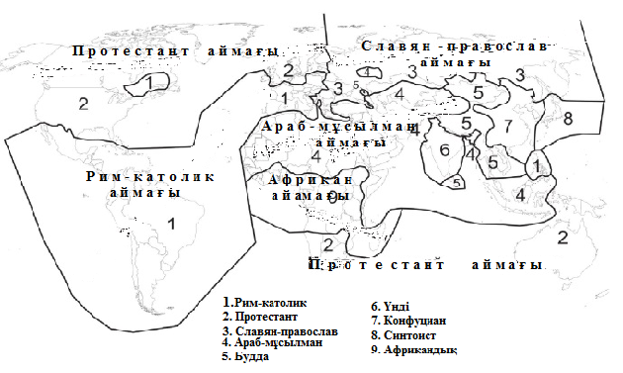

Картада көрсетілген этномәдени аймақтардың алып жатқан кеңістігі, діни іргетасы, ежелгі өзегін төмендегі кесте арқылы ажыратуға болады (1-кесте):

|  |  |  |  |  |
| --- | --- | --- | --- | --- |
| **№** | **Этномәдени аймақтар** | **Географиялық кеңістігі** | **Діндері** | **Өзегі** |
| 1. | Рим-католик | Оңт. Еуропа, Лат.Америкасы, Филиппин | Католик | Рим |
| 2. | Протестант | Солт. ж/е Орта Еуропа, Солт Америка, Оңт Африка, Аустралия, Мұхиттық араладар | Протестант | Жас аймақатар |
| 3. | Славян-православ | Шығ.Еуропа, Балкан түб, Сібір, Қиыр Шығыстың солт., Закавказьяның бір бөлігі | Православ | Константиноаоль, XVғ. бастап Мәскеу |
| 4. | Араб-мұсылман | Алдыңғы ж/е Орта Азия, Оңт және О-Ш Азияның бөлігі, Солт Африка | Ислам | Мекке және Медине |
| 5. | Будда | Орт. және О-Ш Азия | Буддизм | Тибет |
| 6. | Үнді | Үндістан, Непал, Шри-Ланканың солт. | Үнді | Ганга аңғары |
| 7. | Конфуциан | Шығыс Азия | Конфуциан, даосизм және буддизм | Ұлы Қытай жазығы |
| 8. | Синтоист | Жапония | Синтоизм және буддизм | Жапон аралдары |
| 9. | Африкандық | Тропикалық Африка | Жергілікті наным-сенімдер, католик, протестант және ислам | Жаңа аймақтар |

Этномәдени аймақтарға бөлудің географиялық тәсілі әлемдік мәдени аумақтарды жақындастырудан туындады. Қазіргі аудандастыру ЮНЕСКО-ның ұсынысы бойынша 7 ірі: Еуропалық, Араб-мұсылман, Үнді, Қиыр Шығыс, Тропикалық Африка, Солтүстік Американдық және Латынамерикандық тарихи-мәдени аймақтарға бөлінген. Өркениет пен мәдениет орталықтарын дүниежүзілік картада белгілеу өте қиын.

А.Тойнби адамзат тарихын 21 ірі өркениет орталығына бөлсе, С.Хантингтон қазіргі 9 өркениет: Батыс, Конфуциан, Жапон, Ислам, Үнді, Будда, Славян-православ, Латынамерикандық және қалыптасып келе жатқан Африкалық орталықтарын белгілеп отыр.

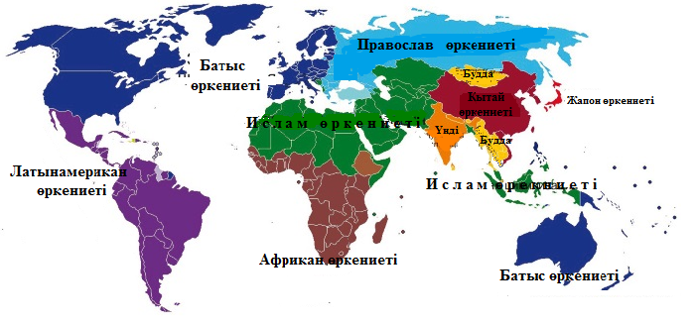

С.Хантингтон бойынша әлемдік өркениет

Ресейлік әлеуметтанушы экономист Н.Я.Данилевский өз зерттеулерінде этномәдени аймақтардың: египет, қытай,ассиро-вавилон-финикин, үнді, иран, еврей, грек, рим, арабия, герман-роман (еуропалық), мексикан, перуан 12 мәдени-тарихи типтерін бөліп көрсетті. Оның зерттеулері шынайылыққа жақын болды, себебі жаңа мәдени-тарихи типтердің пайда болуына байланысты әлемнің мәдени картасы үнемі өзгеріске ұшырап отырады. Ал неміс ғалымы О.Шпенглер 8 ірі мәдениет орталықтарын айтады, оларға египет, үнді, вавилон, қытай, грек- рим, майя, византия-араб және батысеуропа мәдениеттері жатады. Сондай-ақ орыс және неміс ғалымдары орыс жерінде жаңа орыс-сібір мәдени орталығының туындайтыны туралы айтып өткен.

Орыс географы В.В.Вольский «өркениетті макроаймақтар» ұғымын бөліп қарауды ұсынады. Ол өркениетті макроаймақтар – белгілі-бір географиялық жағдайда өзара тәуелді дамитын және бір аймақтық өркениетке жататын көршілес халықтардың тарихи қалыптасқан кешені деген анықтама беріп отыр. Осылайша ол әлемді: Батыс және Орталық-Шығыс Еуропа, Ресей-Еуразия аймағы, Солтүстік Африка және Орта Шығыс, Оңтүстік, Шығыс және Оңт-ШығысАзия, Сахараның оңт. Африка, Солт. Америка, Латын Америкасы, Аустралия және Мұхиттық аралдар деп 11 макроаймақтарға бөліп көрсеткен.

Қорытынды: әлемдегі ірі геомәдени аймақтардың шекаралары табиғи, шаруашылық және тарихи-мәдени құраушыларының өзара әрекеттесу нәтижесі болып табылады.

Әлемдік мұралар – ([ағылш.](http://ru.wikipedia.org/wiki/%D0%90%D0%BD%D0%B3%D0%BB%D0%B8%D0%B9%D1%81%D0%BA%D0%B8%D0%B9_%D1%8F%D0%B7%D1%8B%D0%BA) *World Heritage) –* ерекше мәдени, тарихи және экологиялық мәні бар табиғи және адамның қолымен жасалған нысандар. 2017 жылғы мәлімет бойынша 165 мүше елдердің Әлемдік мұралар тізімінде – 1073 нысан бар, оның 832– мәдени, 206 – табиғи және 36 аралас нысандар.ЮНЕСКО-ның Бүкіләлемдік мұраларының жартысынан астамы Еуропада, ол адамзаттың мәдени қазынасына батыс өркениеті мен христиан дінінің үлесін көрсетеді. Барлық мұралардың төрттен бір бөлігі Шығыстың ежелгі және ортағасырлық өркениеті қалыптасқан және мәдениетіне үнді, буддизм, иудаизм, ислам, және дәстүрлі діндер негіз болған Азияда шоғырланған. Әрбір этнос белгілі-бір мәдени құндылықтарға ие. Батыс және шығыс мәдениетінен бөлек мәдениеттердің әлемдік прогресте маңызы зор.

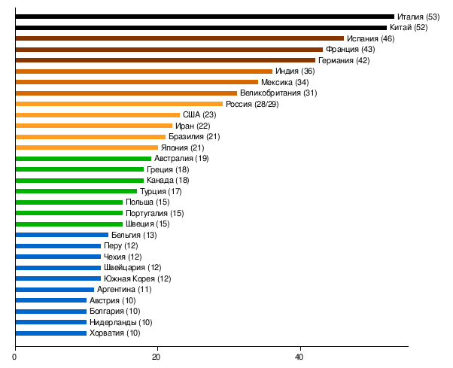

Әлемдік мұралар нысанының саны жөнінен алдыңғы қатарлы елдер

Қазақстанның 16 тарихи ескерткіші ЮНЕСКО-ның бүкіләлемдік мұралар тізіміне кіреді. Бүгінгі уақытта ЮНЕСКО-ның бүкіләлемдік мұралар тізіміне Қазақстаннан 10 тарихи ескерткіші және адамзаттық материалдық емес мұралар тізіміне 3 рухани мұрамыз енгізілген:

|  |  |  |  |  |
| --- | --- | --- | --- | --- |
| **№** | **Суреті** | **Аталуы** | **Географиялық орны** | **Тізімге енген жылы** |
| **1** | [Khoja ahmed Yasavi dome.jpg](https://commons.wikimedia.org/wiki/File:Khoja_ahmed_Yasavi_dome.jpg?uselang=ru) | Қожа Ахмет Ясауи кесенесі) | ОҚО, Түркістан қ. | 2003 |
| **2** | [Tanbaly.jpg](https://commons.wikimedia.org/wiki/File:Tanbaly.jpg?uselang=ru) | Тамғалы петроглиф тас кешені | Алматы облысы, Алматы қ. жақын | 2004 |
| **3** | [Korgalzhinskiy Nature Reserve.JPG](https://commons.wikimedia.org/wiki/File:Korgalzhinskiy_Nature_Reserve.JPG?uselang=ru) | Сарыарқа – Солтүстік Қазақстан даласы мен көлдері | Ақмола, Қарағанды Қостанай обл. | 2008 |
| **4** | [Акыртас](https://commons.wikimedia.org/wiki/File:Akyrtas.JPG?uselang=ru) | Чанъань-Тянь-Шанькоридорындағы Ұлы Жібек жолының бойындағы Ақыртас, Құлан, Өрнек, Қостөбе, Ақтөбе, Талғар, Қойлық, Қарамерген археологиялық ескерткіштері | Алматы, Жамбыл обл. (Қытай, Қырғыз-станмен бірге ) | 2014 |
| **5** | [Aksu Jabgly 3.JPG](https://commons.wikimedia.org/wiki/File:Aksu_Jabgly_3.JPG?uselang=ru) | Батыс Тянь-Шаньдағы  Қаратау, Ақсу-Жабағылы қорықтары, Сайрам-Өгем ұлттық паркі | ОҚО,Жамбыл обл. (Өзбекстан, Қырғыз-станмен бірге) | 2016 |

Елімізде халықаралық деңгейдегі 10 ескерткіш, республикалық деңгейдегі 219 және жергілікті деңгейдегі 11 266 ескерткіш бар. Жалпы 2014 жылдан бастап 2015 жылға дейін еліміз бойынша 119 тарихи және мәдени ескерткішке қалыпқа келтіру жұмыстары жүргізілді. Олардың бірқатар бүгінде туристер жиі келіп тұратын орынға айналып отыр.

Пайдаланылған дереккөздер:

1. Алдонин Е.Ф. Мировая экономика. – М.: Юристъ, 2006. – 322 с.

2. Богомолов О.Т. Мировая экономика в век глобализации: Учебник – М.: ЗАО «Издательство «Экономика», 2007. — 359 с.

3. Гладкий Ю.Н., Сухоруков В.Д. Общая экономическая и социальная география зарубежных стран: учебник для студ. высш. пед.учеб. заведений. – М.: Издательский центр «Академия», 2006. – 448 c.

4. Кочетов Э.Г. Геоэкономика. Освоение мирового экономического пространства: Учебник для вузов. – М.: Норма, 2006. – 528 с.

5. Максаковский В.П. Географическая картина мира. Кн.1 4-е изд., испр. и доп. - М.: Дрофа, 2008. - 495 с.

6. http://www.unctad.org/ - ЮНКТАД сайты

7. http://www.wto.org/ - Дүниежүзілік сауда ұйымының ресми сайты

8. http://intereconomy.ru/ - Әлемдік экономика туралы сайт

9. http://unwto.org/ - Дүниежүзілік туристік ұйым сайты